Atividade – API Fast 10/06

Nome: Flávio Gustavo Noim de Santana 2ºF

Parte 1 –
1 - Crie 5 com POST
2 - Atualize 2 com PUT
3 - Delete 1 com DELETE

1 - Criando os 5 com POST
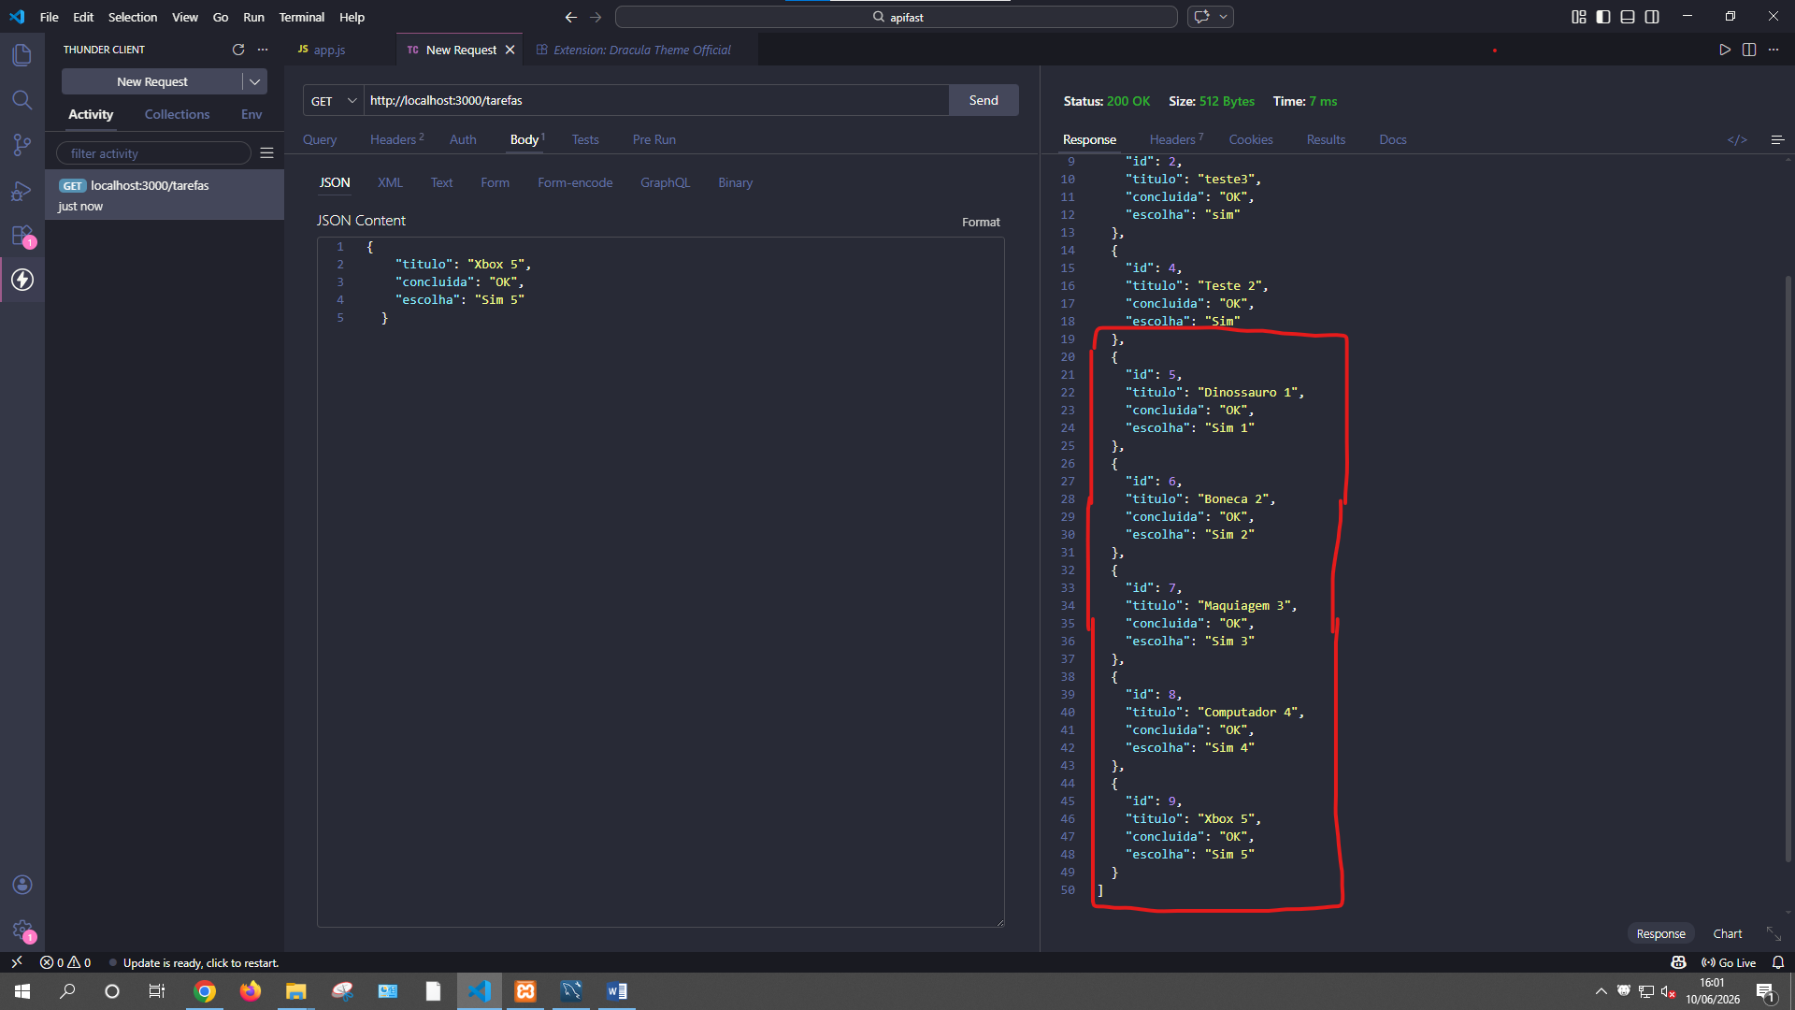

2 – Atualizando 2 com PUT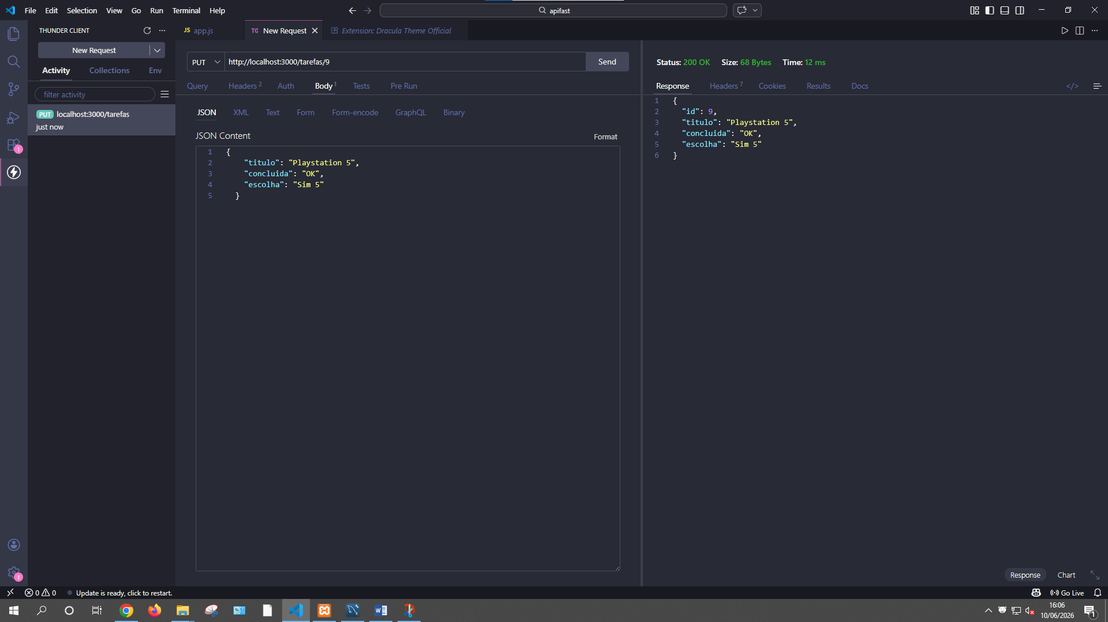

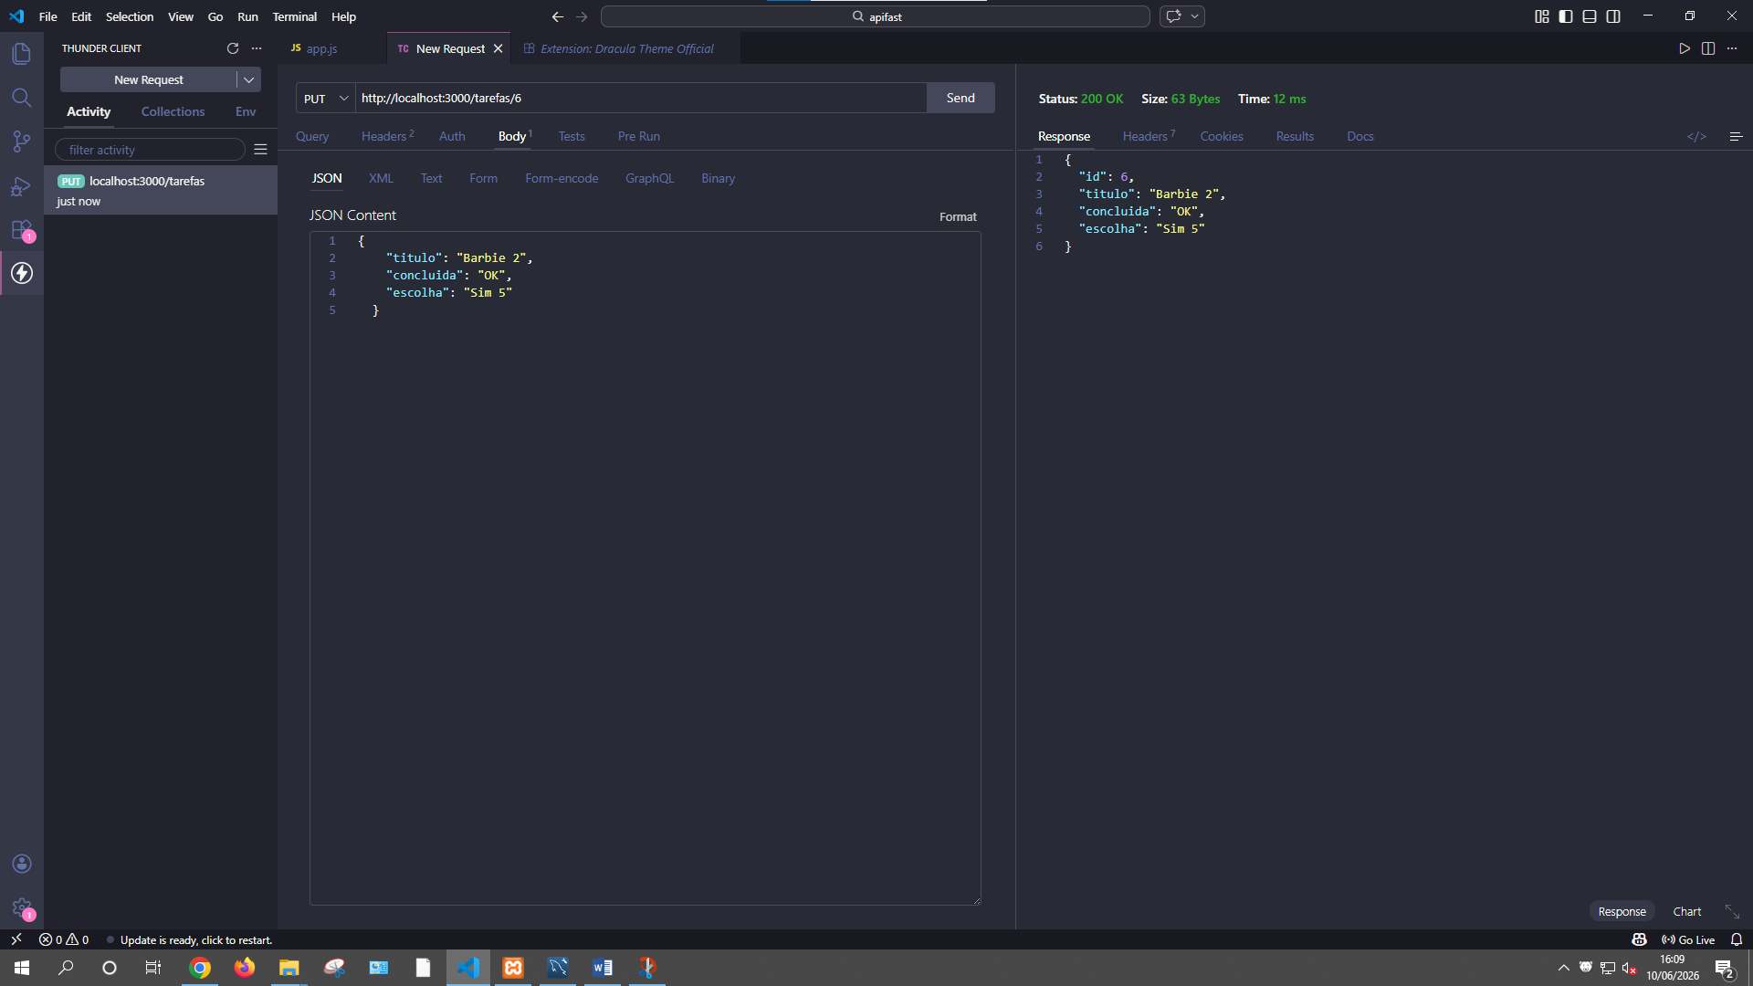

3 – Deletando 1 com DELETE
